15. Вычисление длин и площадей
1. Площадь прямоугольного земельного участка равна 9 га, ширина участка равна 150 м. Найдите длину этого участка в метрах.
2. Найдите периметр прямоугольного участка земли, площадь которого равна 800 м² и одна сторона в 2 раза больше другой. Ответ дайте в метрах.
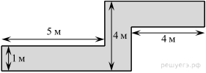
3. Сколько досок длиной 3,5 м, шириной 20 см и толщиной 20 мм выйдет из четырехугольной балки длиной 105 дм, имеющей в сечении прямоугольник размером 30 см 40 см?
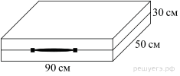
4. Определите, сколько необходимо закупить пленки 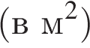 для гидроизоляции садовой дорожки, изображенной на рисунке, если её ширина везде одинакова.
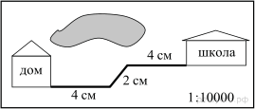
5. Дизайнер Павел получил заказ на декорирование чемодана цветной бумагой. По рисунку определите, сколько бумаги (в см²) необходимо закупить Павлу, чтобы оклеить всю внешнюю поверхность чемодана, если каждую грань он будет обклеивать отдельно (без загибов).
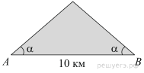
6. На карте показан путь Лены от дома до школы. Лена измерила длину каждого участка и подписала его. Используя рисунок, определите, длину пути (в м), если масштаб 1 см: 10000 см.
7. Склоны горы образуют с горизонтом угол , косинус которого равен 0,8. Расстояние по карте между точками A и B равно 10 км. Определите длину пути между этими точками через вершину горы.
8. Глубина бассейна составляет 2 метра, ширина — 10 метров, а длина — 25 метров. Найдите суммарную площадь боковых стен и дна бассейна (в квадратных метрах).
9. Пол комнаты, имеющей форму прямоугольника со сторонами 4 м и 9 м, требуется покрыть паркетом из прямоугольных дощечек со сторонами 10 см и 25 см. Сколько потребуется таких дощечек?

10. Сколько потребуется кафельных плиток квадратной формы со стороной 20 см, чтобы облицевать ими стену, имеющую форму прямоугольника со сторонами 3 м и 4,4 м?
11. Две трубы, диаметры которых равны 7 см и 24 см, требуется заменить одной, площадь поперечного сечения которой равна сумме площадей поперечных сечений двух данных. Каким должен быть диаметр новой трубы? Ответ дайте в сантиметрах.
12. Сколько досок длиной 4 м, шириной 20 см и толщиной 30 мм выйдет из бруса длиной 80 дм, имеющего в сечении прямоугольник размером 30 см × 40 см?
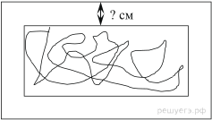
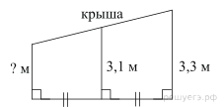
13. Наклонная крыша установлена на трёх вертикальных опорах, расположенных на одной прямой. Средняя опора стоит посередине между малой и большой опорами (см. рис.). Высота средней опоры 3,1 м, высота большей опоры 3,3 м. Найдите высоту малой опоры.
14. Картинка имеет форму прямоугольника со сторонами 19 см и 32 см. Её наклеили на белую бумагу так, что вокруг картинки получилась белая окантовка одинаковой ширины. Площадь, которую занимает картинка с окантовкой, равна 1080 см². Какова ширина окантовки? Ответ дайте в сантиметрах.
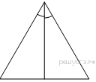
15. Какое наибольшее число коробок в форме прямоугольного параллелепипеда размером 30×50×90 (см) можно поместить в кузов машины размером 2,4×3×2,7 (м)?
16. Сторона равностороннего треугольника равна 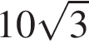. Найдите биссектрису этого треугольника.

17. Картинка имеет форму прямоугольника со сторонами 11 см и 13 см. Её наклеили на белую бумагу так, что вокруг картинки получилась белая окантовка одинаковой ширины. Площадь, которую занимает картинка с окантовкой, равна 675 см. Какова ширина окантовки? Ответ дайте в сантиметрах.
18. Картинка имеет форму прямоугольника со сторонами 12 см и 32 см. Её наклеили на белую бумагу так, что вокруг картинки получилась белая окантовка одинаковой ширины. Площадь, которую занимает картинка с окантовкой, равна 684 см. Какова ширина окантовки? Ответ дайте в сантиметрах.
21. Какое наибольшее число коробок в форме прямоугольного параллелепипеда размером 40×80×100 (см) можно поместить в кузов машины размером 3,2×3,2×8 (м)?

